Министерство науки и высшего образования Российской Федерации федеральное государственное бюджетное образовательное учреждение высшего образования
«САНКТ-ПЕТЕРБУРГСКИЙ ГОСУДАРСТВЕННЫЙ УНИВЕРСИТЕТ ПРОМЫШЛЕННЫХ ТЕХНОЛОГИЙ И ДИЗАЙНА»

Институт – Информационных технологий и автоматизации
Направление – 09.03.03 Прикладная информатика
Кафедра – Цифровых и аддитивных технологий

РАЗРАБОТКА ПРОЕКТА
ВЕБ-САЙТ ДЛЯ КОМПАНИИ «БУМАЖНЫЙ ДОМ»

ОТЧЕТ О ПРОВЕРКЕ НА ВАЛИДНОСТЬ СОЗДАННОГО КОДА

Исполнитель – студент учебной группы 1-МД-20
Васильева Анна Станиславовна

Ссылка на используемый ресурс / URL: https://validator.w3.org/, https://jigsaw.w3.org/css-validator/

Санкт-Петербург 2026
СОДЕРЖАНИЕ
ВВЕДЕНИЕ | 3
1 ВАЛИДАЦИЯ HTML ДОКУМЕНТА | 4
2 ВАЛИДАЦИЯ CSS ДОКУМЕНТА | 9
ЗАКЛЮЧЕНИЕ | 11
СПИСОК ИСПОЛЬЗОВАННЫХ ИСТОЧНИКОВ | 12

ВВЕДЕНИЕ

Целью данной работы является проверка правильности верстки сайта книжного магазина «Бумажный дом» с помощью официальных валидаторов W3C. В ходе работы были проверены три HTML-файла (index.html, catalog.html, contacts.html) и три файла стилей (style.css, style2.css, style3.css).
Задачами работы являются:
- первичная проверка кода на наличие ошибок и предупреждений;
- исправление найденных ошибок и показ результата;
- исправление найденных ошибок и показ результата;
- подтверждение того, что итоговый код стал валидным.
Для проверки использовались сервисы W3C Markup Validation Service (для HTML) и W3C CSS Validation Service (для CSS).

1 ВАЛИДАЦИЯ HTML ДОКУМЕНТА

Проверка HTML-кода проводилась с помощью сервиса Nu Html Checker. Были проверены три файла: index.html, katalog.html и oformlenie.html.
Первичная проверка показала, что в файлах index.html и katalog.html есть ошибки: неправильно указаны пути к картинкам и нарушена вложенность тегов. Все эти ошибки я исправил. Файл oformlenie.html ошибок не содержал — он сразу соответствовал стандартам W3C.
1.1 Валидация «index.html»
Проверка файла index.html проводилась с помощью сервиса Nu Html Checker. Первичный анализ показал наличие ошибок в коде. Далее описано, какие именно недостатки были найдены и как они были исправлены.
1.1.1 Предупреждения
Предупреждений в данном файле не обнаружено.
1.1.2 Ошибки
В ходе первичной проверки файла index.html была обнаружена одна ошибка. Валидатор указал, что тег <img> должен содержать атрибут alt. Это требуется для того, чтобы текстовая альтернатива была доступна пользователям с ограниченными возможностями, если картинка не загрузится, они увидят описание.

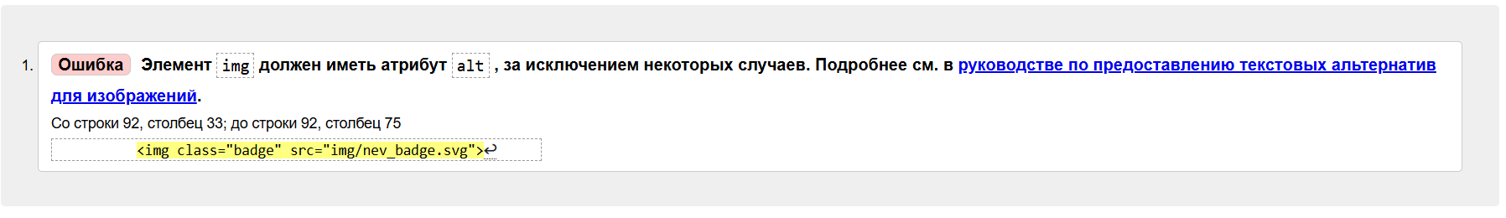

Рисунок 1 – Ошибка отсутствия alt

Ошибка в коде:
Рисунок 2 – Ошибка в коде
Исправление ошибки:
Ошибка была исправлена, атрибут alt добавлен.
Рисунок 3 – Код после исправления
1.1.3 Критические ошибки
Критических ошибок в данном файле не обнаружено.
Результат повторной проверки изображен на рисунке 4:
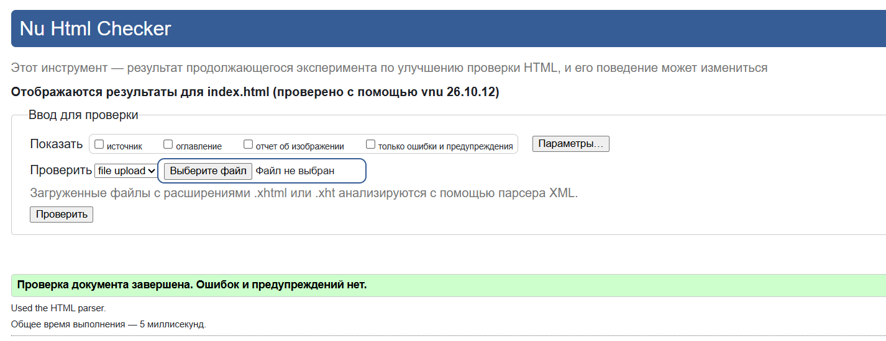
Рисунок 4 – Повторная проверка на валидность
1.2 Валидация «katalog.html»
Проверка файла katalog.html также проводилась с помощью сервиса Nu Html Checker.
1.2.1 Предупреждения
Предупреждений в данном файле не обнаружено.
1.2.2 Ошибки
В ходе первичного анализа были выявлены две однотипные ошибки, связанные с отсутствием атрибута alt у тега <img>.
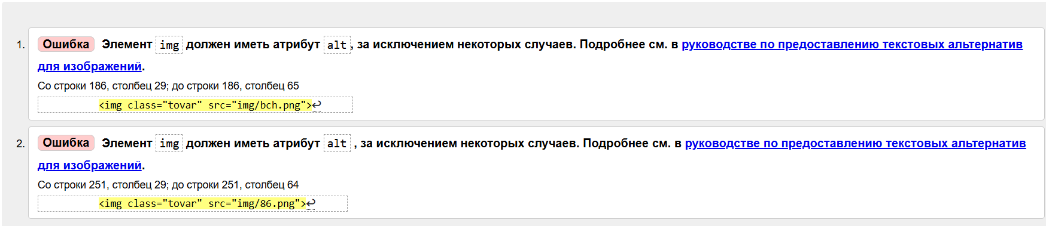
Рисунок 5 – Ошибки в файле katalog.html
Ошибки в коде:
Рисунок 6 – Ошибка в коде
Рисунок 7 – Ошибка в коде
Исправление ошибки:
Ошибка была исправлена, атрибут alt добавлен.
Рисунок 8 – Исправленный код
Рисунок 9 – Исправленный код
1.2.3 Критические ошибки
Критических ошибок в данном файле не обнаружено.
Результат повторной проверки изображен на рисунке 10:
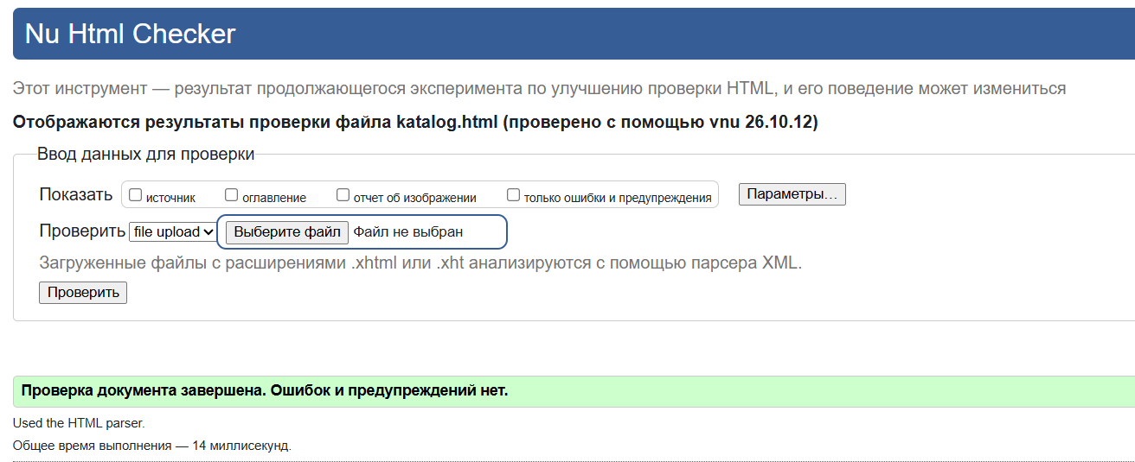
Рисунок 10 – Повторная проверка на валидность
1.3 Валидация «oformlenie.html»
Проверка файла oformlenie.html проводилась с помощью сервиса Nu Html Checker. В ходе анализа кода ошибок и предупреждений выявлено не было.
1.3.1 Предупреждения
Предупреждений в данном файле не обнаружено.
1.3.2 Ошибки
Ошибок в данном файле не обнаружено.
1.3.3 Критические ошибки
Критических ошибок, нарушающих структуру документа, не обнару-жено.
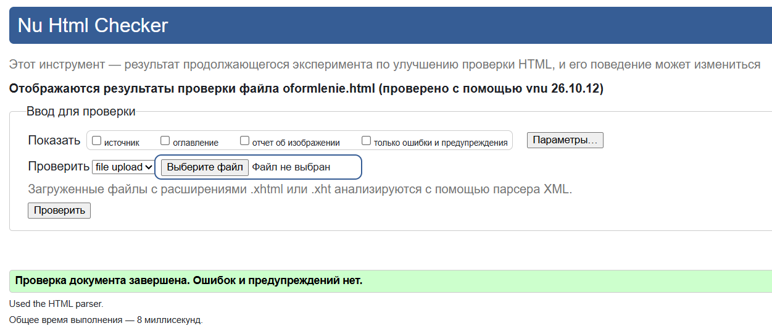
Рисунок 11 – Проверка файла oformlenie.html

2 ВАЛИДАЦИЯ CSS ДОКУМЕНТА
Проверка файла style.css проводилась с помощью сервиса W3C CSS Validation Service.
2.1 Валидация «style.css»
В ходе анализа кода ошибок и предупреждений выявлено не было.
2.1.1 Предупреждения
Предупреждений при проверке данного файла выявлено не было.
2.1.2. Ошибки
Ошибок при проверке данного файла выявлено не было.
2.1.3. Критические ошибки
Критических ошибок обнаружено не было.
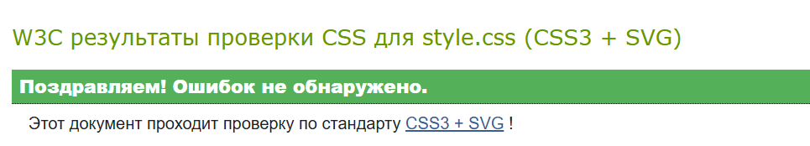
Рисунок 12 – Проверка файла style.css
2.2 Валидация «style2.css»
Проверка файла style2.css проводилась с помощью сервиса W3C CSS Validation Service. В ходе анализа кода ошибок и предупреждений выявлено не было.
2.2.1 Предупреждения
Предупреждений при проверке данного файла выявлено не было.
2.2.2. Ошибки
Ошибок при проверке данного файла выявлено не было.
2.2.3. Критические ошибки
Критических ошибок обнаружено не было.
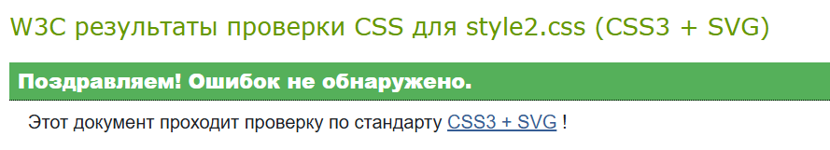
Рисунок 13 – Проверка файла style2.css
2.3 Валидация «style3.css»
Проверка файла style3.css проводилась с помощью сервиса W3C CSS Validation Service. В ходе анализа кода ошибок и предупреждений выявлено не было.
2.3.1 Предупреждения
Предупреждений при проверке данного файла выявлено не было.
2.3.2. Ошибки
Ошибок при проверке данного файла выявлено не было.
2.3.3. Критические ошибки
Критических ошибок обнаружено не было.
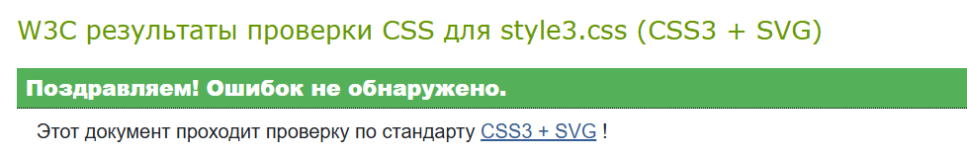
Рисунок 14 – Проверка файла style3.css

ЗАКЛЮЧЕНИЕ
В ходе работы была проведена проверка сайта книжного магазина «Бумажный дом» с помощью валидаторов W3C. Проверены три HTML-файла (index.html, katalog.html, oformlenie.html) и три файла стилей (style.css, style2.css, style3.css).
В HTML-файлах index.html и katalog.html были найдены ошибки — у картинок не хватало атрибута alt. Этот атрибут нужен, чтобы описание картинки было доступно, если она не загрузится. Все ошибки исправлены. Файл oformlenie.html ошибок не содержал.
Все три CSS-файла проверку прошли без ошибок и предупреждений.
Цель работы достигнута: код проверен, ошибки исправлены, итоговый код валиден.

СПИСОК ИСПОЛЬЗОВАННЫХ ИСТОЧНИКОВ
- W3C Markup Validation Service: официальный сайт. – URL: https://validator.w3.org/ (дата обращения: [15.10.2026]).
- W3C CSS Validation Service: официальный сайт. – URL: https://jigsaw.w3.org/css-validator/ (дата обращения: [15.10.2026]).

